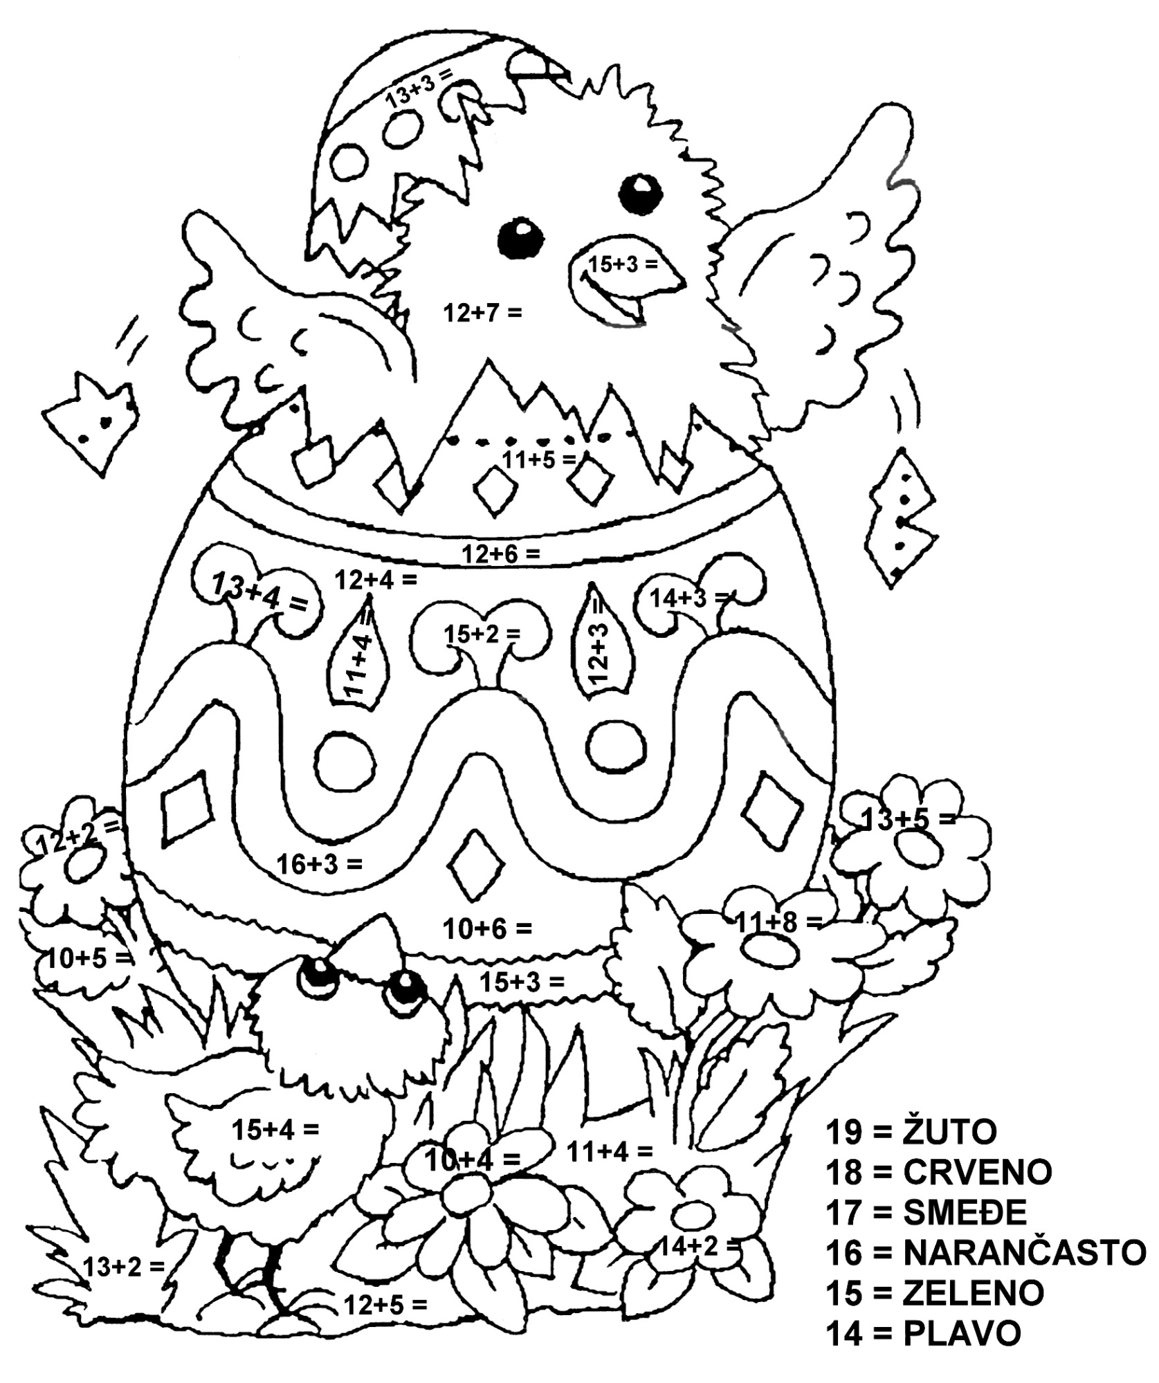
IZRAČUNAJ I OBOJI SLIKU.

